Ficha 1

Nivel: Segundo ciclo primaria
Nombre: _____________________________________ Fecha____________

1.- Lee el siguiente texto y responde.
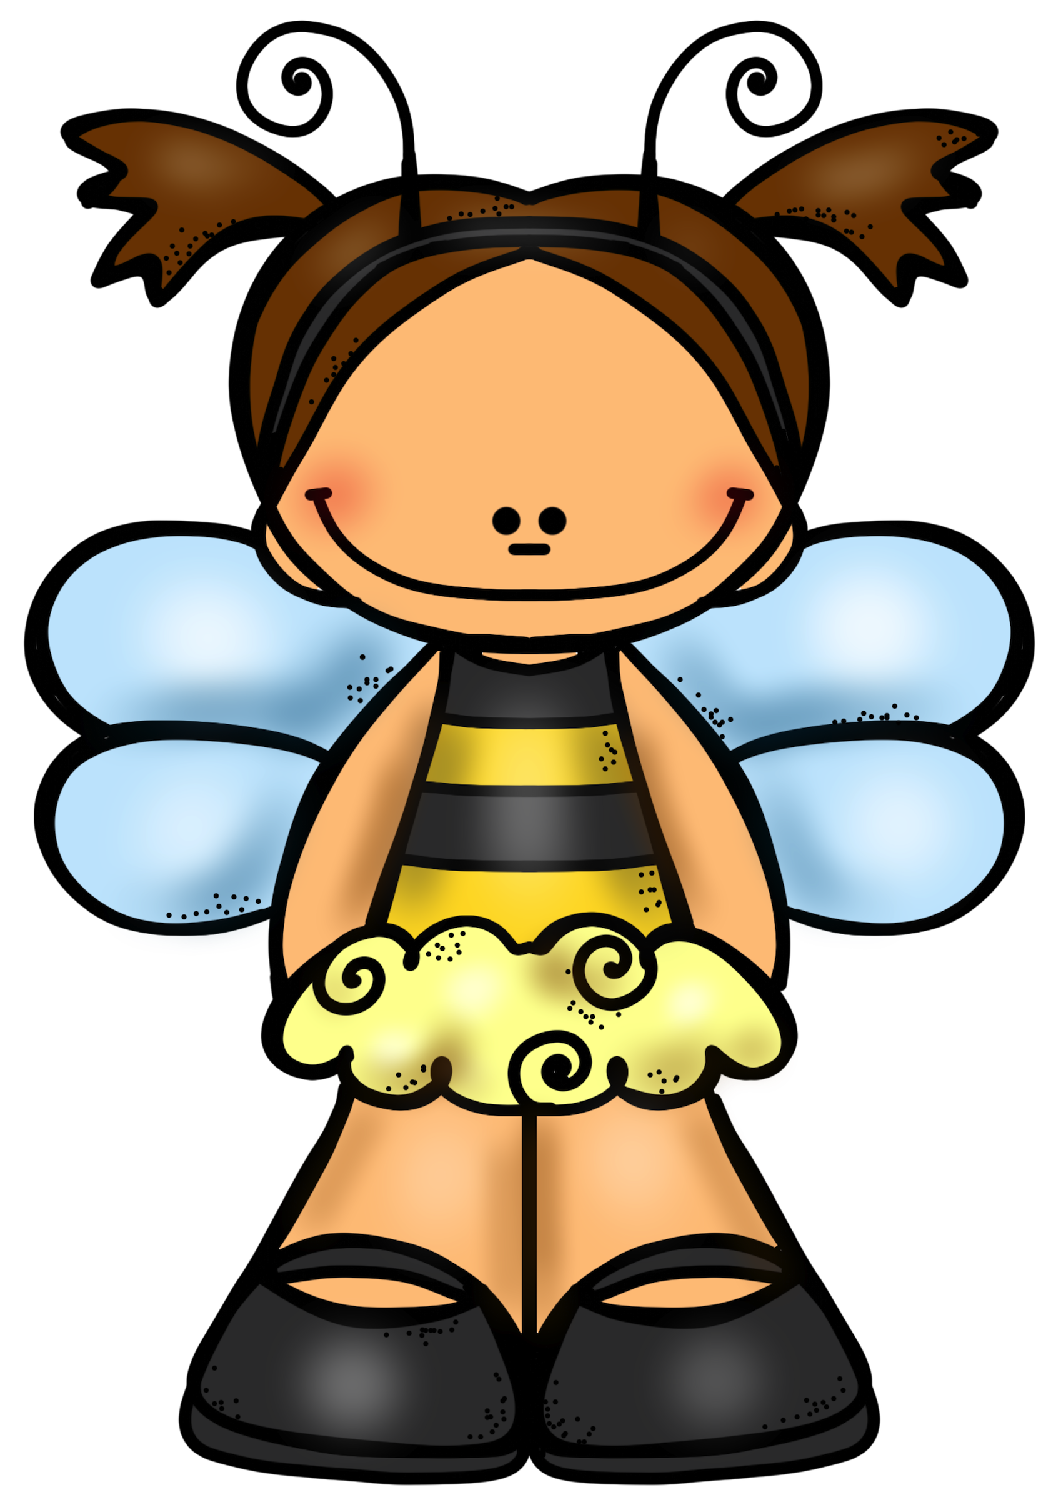
Hoy Carmen ha ido de excursión con sus compañeros del cole. ¡Ha sido muy emocionante! La noche anterior estaba tan nerviosa que casi no ha dormido. Han visitado el centro de interpretación de la miel de su pueblo. Han aprendido que estos pequeños insectos viven en comunidad en un panal y se incluyen tres miembros diferentes: la reina, la obrera y el zángano. Cada colmena tiene una reina, que es la que pone huevos para que nazcan abejas obreras, que son las que trabajan para alimentar a la reina, construir el panal con cera, limpian, cuidar de sus crías y además buscan las flores para fabricar la miel.

- Inventa un título para la lectura.______________
__________________________________________
- ¿Dónde ha ido Carmen? ____________________
__________________________________________
- ¿Qué tipos de abejas diferentes conviven en un panal?___________________________________
- ¿Cuáles son las funciones de las abejas obreras?
__________________________________________
2.- Ordena las palabras para formar una oración con sentido.
incluyen miembros tres insectos Han estos pequeños en y el zángano. comunidad en viven un panal y se que diferentes: la reina, aprendido la obrera

________________________________________________________________________________________________________________________________________________________________________________
3.- En el texto se escriben varias palabras con la letra b. Búscalas y escríbelas.
____________________________________________

4.- En el texto se habla de un tipo de insectos. Como sabrás los insectos son animales invertebrados que suelen tener dos antenas, tres pares de patas y dos pares de alas. Los insectos son los animales más diversos de la tierra, siendo estos mas numerosos que todos los demás grupos de animales juntos. Dibuja una abeja teniendo en cuenta sus características.

